**模块过关卷（二）**

一、填一填。(每题2分，共18分)

1．有一个角是60°的等腰三角形一定是(　　　)三角形。

2．任何一个三角形至少有(　　　)个锐角；但至多只有(　　　)个钝角或直角。

3．四边形的内角和是(　　)°，五边形的内角和是(　　)°。

4．把一根18 cm长的铁丝折成一个等边三角形铁框，铁框一边长(　　)cm，若折成一条腰是5 cm的等腰三角形铁框，铁框底边长(　　)cm。

5．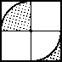阴影部分占整个图形的。

6．一个等腰三角形的底是15 cm，腰是8 cm，它的周长是(　　　　)。

7．一条红领巾，它的顶角是100°，它的一个底角是(　　)°。

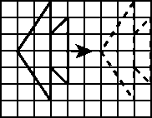8． 小鱼向(　　)平移了(　　)格。

9．如果有一个三角形的两条边分别长8cm和10 cm，”那么另一条边可能是(　　　)cm。(长度取整厘米数)

二、辨一辨。(对的画“√”，错的画“×”)(每题1分，共5分)

1．要统计四年级五个班男女生最喜欢的课程，可以制作单式统计图。

(　　)

2．在等边三角形、平行四边形、正方形、圆中，对称轴最多的图形是圆，对称轴最少的图形是平行四边形。 (　　)

3．一个等腰三角形，一个内角是50°，那么它的顶角一定是80°。 (　　)

4．有一个内角是45°的直角三角形，这个三角形也可能是等腰三角形。

(　　)

5．由5 cm、4 cm、3 cm的三根木棒摆成一个直角三角形，那么这个三角形的两条直角边的长度是4cm和3cm。 (　　)

三、选一选。(把正确答案的序号填在括号里)(每题2分，共10分)

1．直角三角形有(　　)条高。

A．1　　　　 B．2　　　　 C．3

2．锐角三角形的任意两个锐角之和一定(　　)90°。

A．大于 B．等于 C．小于

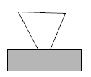3．右图三角形中的一个角被挡住了，这一定是一个(　　)三角形。

A．锐角 B．直角 C．钝角

4．一个等腰三角形的两条边分别是4 cm和9 cm，它的周长是(　　)。

A．17 cm B．17 cm或22 cm C．22 cm

5．已知下图中的三角形是等腰三角形，那么∠1是(　　)°。

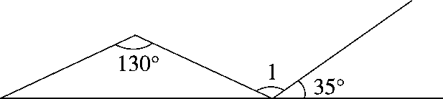

A．95 B．145 C．120

四、算一算。(每空2分，共10分)

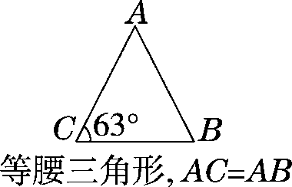　　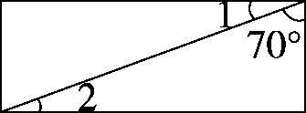　　　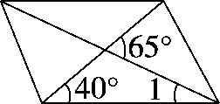

∠*A*＝________ ∠1＝________ ∠1＝________

∠*B*＝________ ∠2＝________

五、动手操作，智慧大脑。(共27分)

1．画出每个三角形底边上的高。(每题2分，共6分)

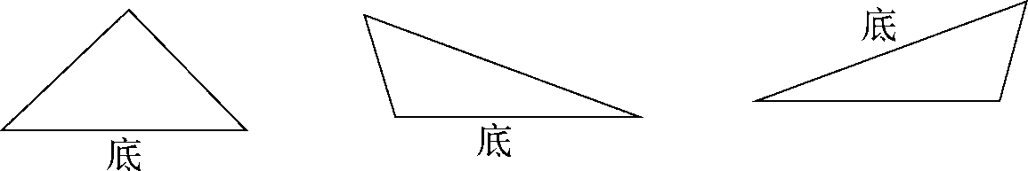

2．先根据对称轴补全下面这个轴对称图形，再画出这个轴对称图形向右平移5格后的图形。(9分)

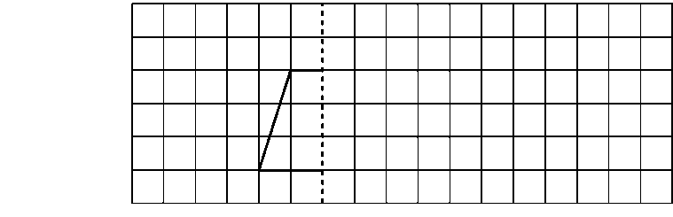

3．在下面的方格图中分别画出下图所示的物体从前面、上面和左面看到的图形。(12分)

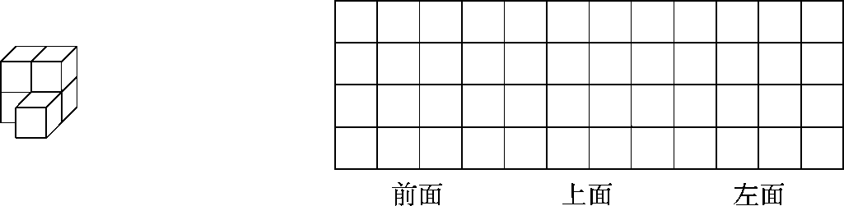

六、走进生活，解决问题。(每题6分，共30分)

1．学校举行跳绳比赛。四(2)班的女生队选派的选手红红和丽丽共跳了114下，云云跳了64下，芳芳跳了66下。她们平均每人跳了多少下？

2．在一个直角三角形中，其中一个锐角的度数是另一个锐角的4倍，较大的锐角是多少度？

3．巧求右图的周长。

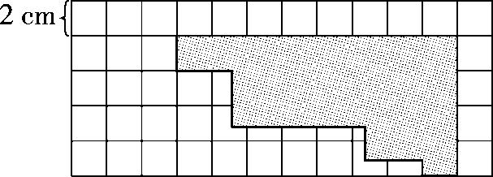

4．巧求右图的面积。

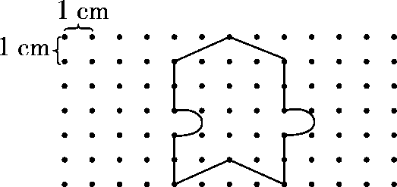

5．根据实验小学四年级2016～2018年购买图书情况统计图回答问题。

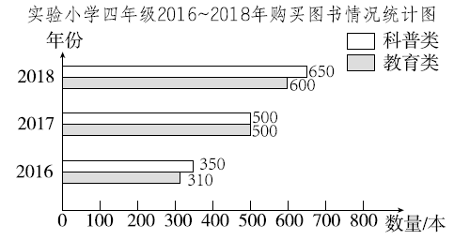

(1)四年级的购书量呈逐年(　　　)的趋势。

(2)四年级购买科普类图书最多的一年与最少的一年相差(　　)本。

(3)从2016年到2018年，四年级平均每年购买多少本教育类图书？

**答案**

一、1．等边　2．2　1　3．360　540

4．6　8　5．　6.31 cm

7．40　8．右　5　9．4(答案不唯一)

[点拨]只要是大于2小于18的整数即可。

二、1．×　2．×　3．×　4．×　5．√

三、1．C　2．A　3．A　4．C　5．C

四、54°　63°　20°　20°　25°

五、1．

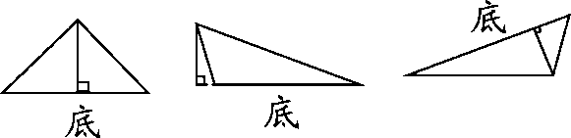

2．

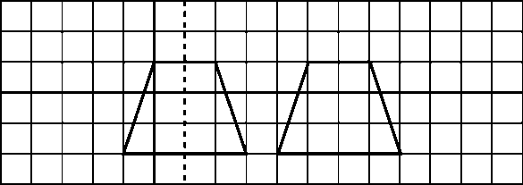

3．

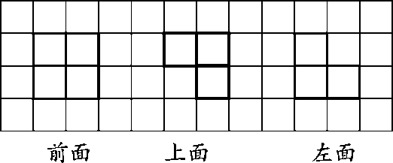

六、1．(114＋64＋66)÷4＝61(下)

答：她们平均每人跳了61下。

2．90°÷(4＋1)×4＝72°

答：较大的锐角是72°。

[点拨]这是典型的和倍问题，其中两个锐角度数的和是90°，用和÷倍数和，求的是一倍数。

3．8×2＝16(cm)　4×2＝8(cm)

(16＋8)×2＝48(cm)

答：右图的周长是48 cm。

4．5×4＝20(cm2)

答：右图的面积是20 cm2。

[点拨]图形上面凸的部分“补”到下面凹的部分，同样，右面凸的部分“补”到左面凹的部分。

5．(1)增多　(2)300

(3)(600＋500＋310)÷3＝470(本)

答：四年级平均每年购买470本教育类图书。